# **INTRODUCCIÓN A LA INFORMÁTICA – MÓDULO 2**

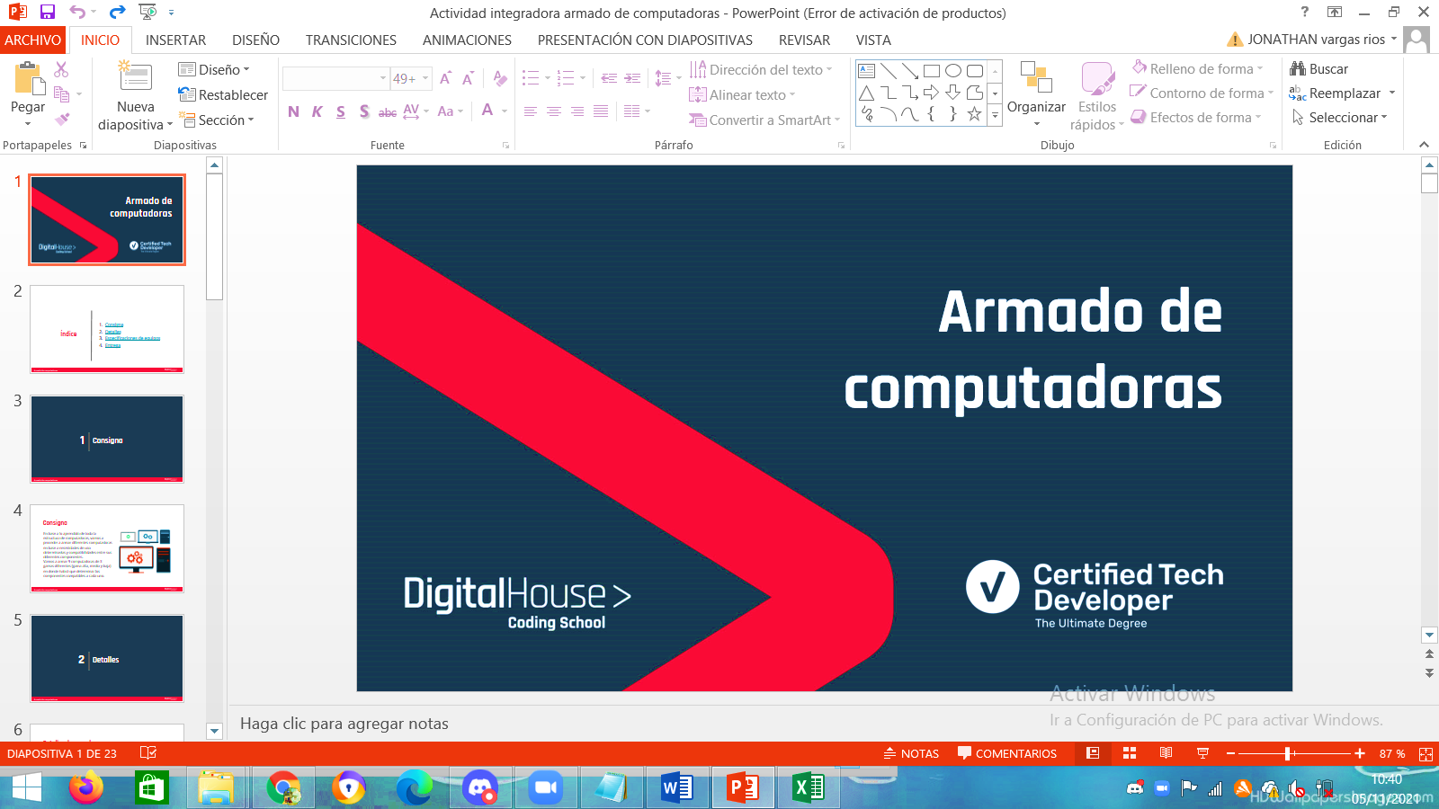

***Consigna***





En base a lo aprendido de toda la estructura de computadoras, vamos a proceder a armar diferentes computadoras en base a necesidades de uso determinadas y compatibilidades entre sus diferentes componentes.

Vamos a armar 9 computadoras de 3 gamas diferentes (gama alta, media y baja) en donde habrá que determinar los componentes compatibles a cada uno.



***Por: Jonathan Alejandro Vargas Ríos***

***CAMADA 1.***



***Gama baja***

**Gama baja – Intel**

|  |  |
| --- | --- |
| Procesador | *Core i3 7100* |
| Placa madre | *B250 Btc Miner Cpu Motherboard 12 Ranuras* |
| Memoria principal | *Memoria Ram Ddr4 Samsung / Hynix 4gb 2133 Mhz* |
| Memoria secundaria | *Memoria 4gb Ddr3 Pc3l-12800s 1600mhz* |

**Gama baja – AMD**

|  |  |
| --- | --- |
| Procesador | *Ryzen 3 2200g* |
| Placa madre | *Board Gigabyte A520m S2h Am4 Ddr4* |
| Memoria principal | *Kimtigo - Memoria RAM DDR4 RAM 2666 MHz PC4-21300* |
| Memoria secundaria | *Rucial - Memoria de 16GB SODIMM de 260 pines DDR4 3200 MT/s (PC4-25600)* |

**Gama baja – Elección personal**

|  |  |
| --- | --- |
| Procesador | *Intel Core i5 de 8a o 9a generación* |
| Placa madre | *ASRock Z370 Killer SLI/ac LGA 1151 (serie 300) Intel Z370 HMI SATA 6Gb/s USB 3.1 ATX Intel placa base* |
| Memoria principal | *Crucial CT8G4DFRA266 - Memoria RAM DDR4 (2666 MHz, CL19)* |
| Memoria secundaria | *Rucial - Memoria de 16GB SODIMM de 260 pines DDR4 3200 MT/s (PC4-25600)* |



***Gama media***

**Gama media – Intel**

|  |  |
| --- | --- |
| Procesador | *Intel Core i5-9400F BX80684I59400F* |
| Placa madre | *MSI GeForce GT 1030 2GHD4 Lp OC* |
| Memoria principal | *Tarjeta Msi Nvidia Geforce Gt 1030 2gb Gddr5 Lp Oc* |
| Memoria secundaria | *Tarjeta Gráfica Nvidia Gtx550ti 6gb 192bit Gddr5 850gh Espec* |
| GPU | *GeForce GT 1030 2GD4 LP OC* |

**Gama media – AMD**

|  |  |
| --- | --- |
| Procesador | *AMD Ryzen 5 / Intel Core i5* |
| Placa madre | *A320M Asrock* |
| Memoria principal | *RAM HP V8 RGB 8gb 3200MHz DDR4 Ryzen – Intel OEM* |
| Memoria secundaria | *Memoria Ram Original Kingston 8gb Ddr4 2400mhz* |
| GPU | *RX Vega 8 (Ryzen iGPU) AMDBench* |

**Gama media – Elección personal**

|  |  |
| --- | --- |
| Procesador | *AMD Ryzen 5 / Intel Core i5* |
| Placa madre | *Gigabyte Z490 Aorus Elite Ac (intel Lga1200 / Z490 / Atx / 2)* |
| Memoria principal | *Memoria RAM Trident Z RGB gamer 16GB 2 G.Skill F4-3200C16D-16GTZR* |
| Memoria secundaria | *Gigabyte Aorus Nvme Gen4 M.2 1tb Pci-express 4.0* |
| GPU | *SAPPHIRE Pulse Radeon RX 580 4GB* |



***Gama alta***

**Gama alta – Intel**

|  |  |
| --- | --- |
| Procesador | *Core i7-10700* |
| Placa madre | *Placa Madre Gigabyte Z490 Aorus Xtreme Lga 1200 Extended Atx* |
| Memoria principal | *Kingston FURY Beast RGB 128GB (4x32GB) 3600MHz DDR4 CL18 Desktop Memory Kit of 4 KF436C18BBAK4/128* |
| Memoria secundaria | *GIGABYTE AORUS Gen4 7000s SSD 2TB M.2 PCIe 4.0x4 nvme M.2 2280* |
| GPU | *XFX AMD Radeon RX 5700 XT RAW II* |

**Gama alta – AMD**

|  |  |
| --- | --- |
| Procesador | *Amd Ryzen 7 3800xt* |
| Placa madre | *Socket AM4 AMD X570* |
| Memoria principal | *Corsair Vengeance RGB Pro 32GB 2x16G DDR4 3200MHz Memoria Ram CMW32GX4M2E3200C16* |
| Memoria secundaria | *Disco Solido Ssd 1tb Sandisk Ssd Plus* |
| GPU | *AMD Ryzen 7 3800X (3.9 GHz / 4.5 GHz)* |

**Gama alta – Elección personal**

|  |  |
| --- | --- |
| Procesador | *Core i7-9700K de Intel* |
| Placa madre | *Gigabyte X570 Aorus Ultra* |
| Memoria principal | *Memoria G.Skill Trident Z Neo* |
| Memoria secundaria | *Memoria Ram Gamer Rgb 16gb Hyperx Fury Black Ddr4 3600 Mhz* |
| GPU | *Nvidia GeForce RTX 3080* |